 |  | LEIC, Análise e Modelação de Sistemas, 2017-2018  Projecto – Relatório para a 2ª Entrega (E2)
Nº Grupo | Turno (Alameda/Taguspark, dia semana, e hora) |  | Professor
75 | Taguspark , Quinta-feira, 13h30-15h00 |  | José Alberto Rodrigues Pereira Sardinha
Aluno: |  |  | Esforço em Nº horas, por cada aluno, e por cada entrega:
Nº | Nome |  | E1 | E2 | E3 | Total
84698 | André Fonseca |  | 20 | 20
84709 | Diogo D’Andrade |  | 20 | 20
84736 | Leonor Loureiro |  | 20 | 20
Total: |  |  | 60 | 60 |  | 120

Pressupostos e Assunções:
- Modelo BPMN Collaboration para P1

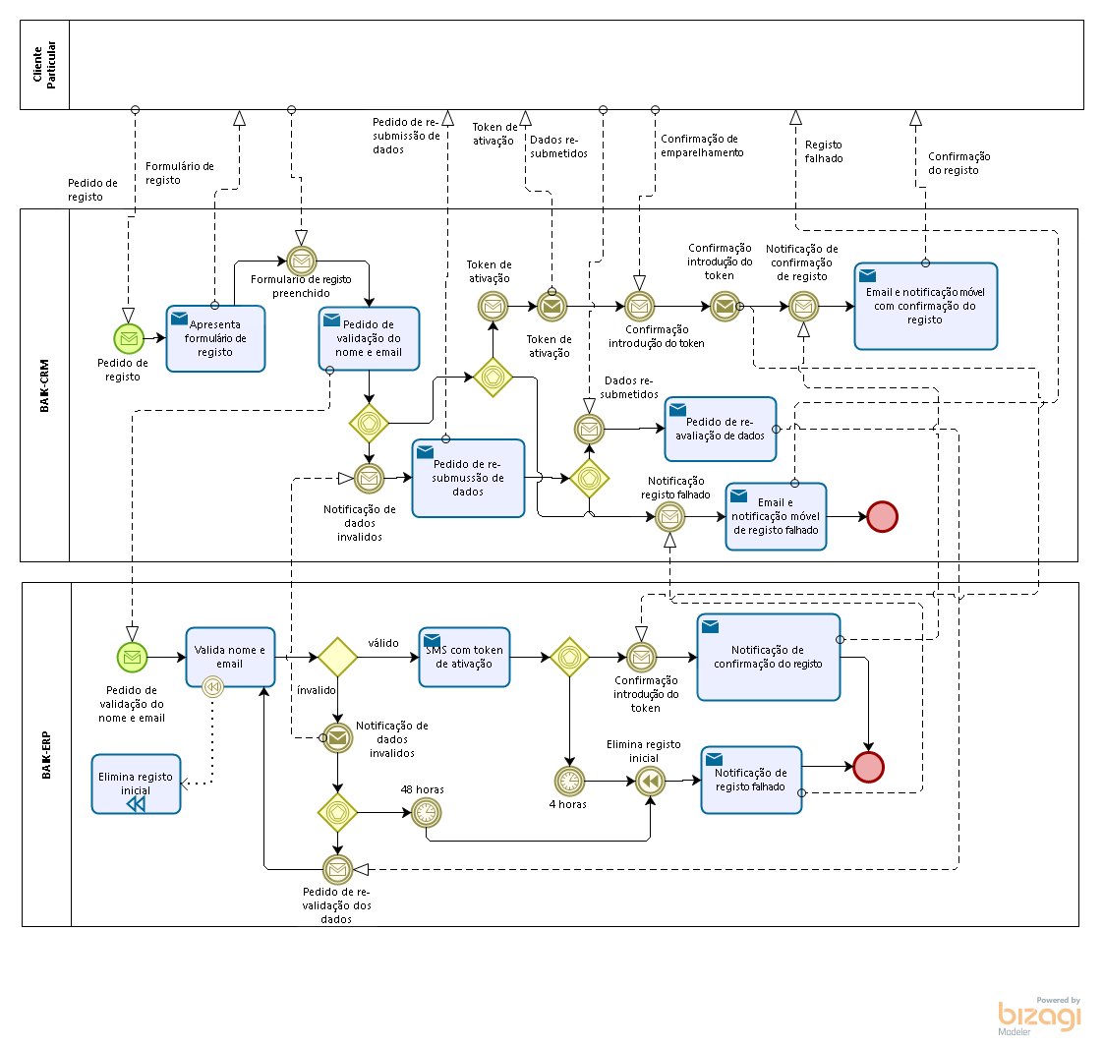

Modelo BPMN Collaboration para P2

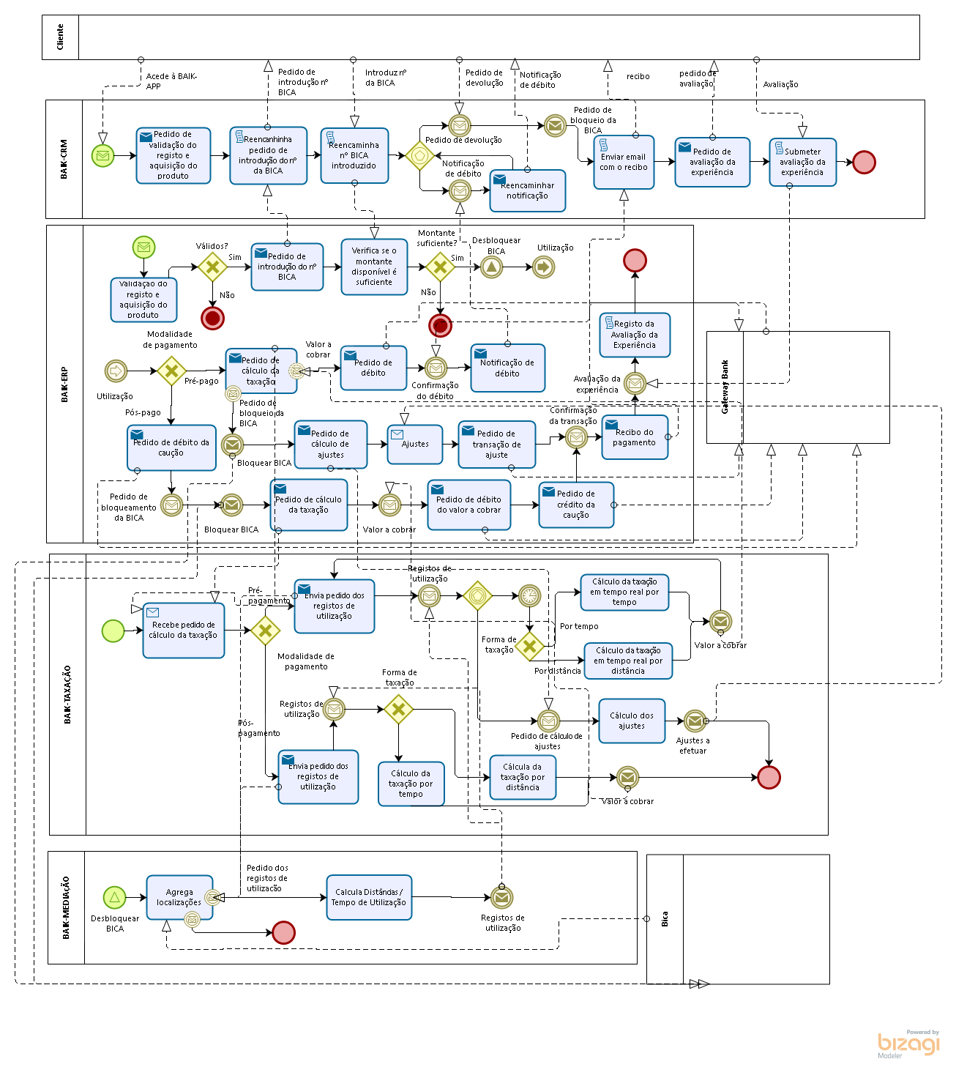
Modelo BPMN Collaboration para P3
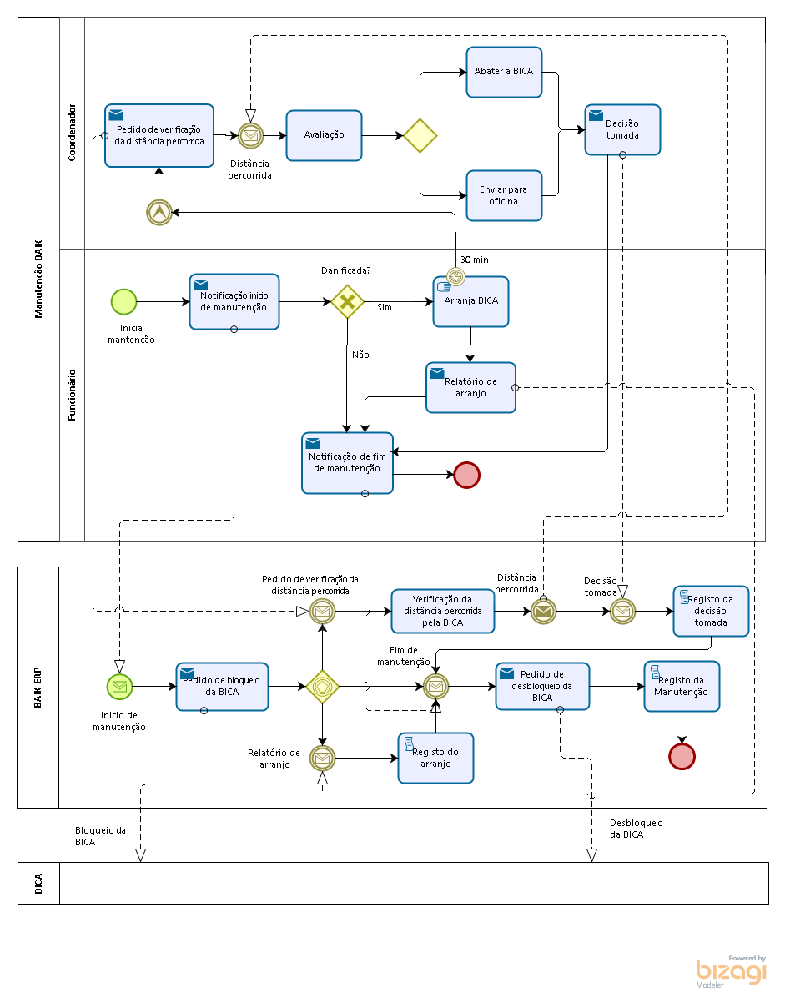

Modelo BPMN Choreography para P3
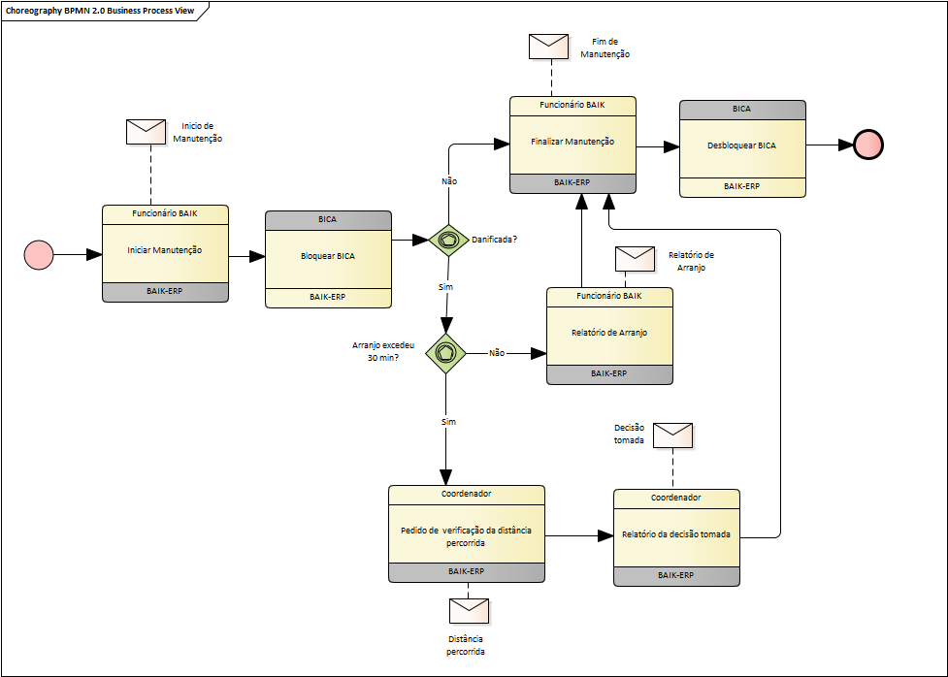

Com base no modelo de casos de utilização do ponto anterior, defina uma “template” e apresente a descrição textual estruturada (com os cenários principal, alternativos, de excepção, etc.) para o caso de utilização do seu projeto que tenha o maior número de interações (max 1 pag.)

